675000, Амурская область,  г. Благовещенск,  ул. Забурхановская, 85,  /тел/ 416-2 52-32-43, 35-18-20  E-mail: mobil@amur.ru www.mobi927.ru | 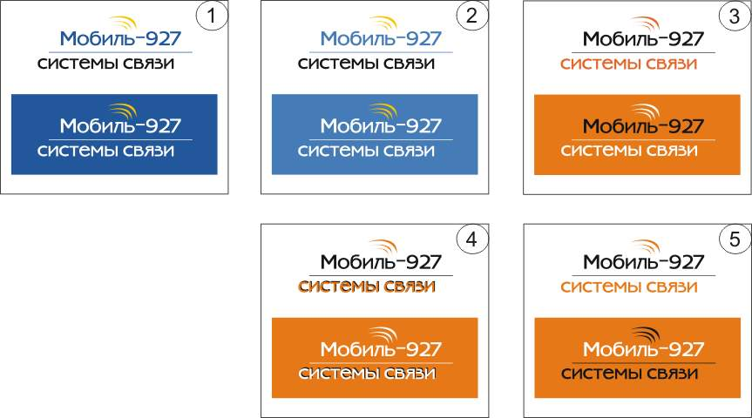 | Системы радиосвязи  Системы телефонной связи  Системы спутниковой связи  Системы записи и оповещения  Источники электропитания  СГУ для спецавтотранспорта

р/сч 40702810103210100063 в Благовещенском ОСБ № 8636 г. Благовещенск, БИК 041012603

к/сч 30101810200000000603 ИНН 2801030770 КПП 280101001

Компания Моторола выпустила линейку цифровых радиостанций под брендом MotoTRBO.
Цифровое оборудование профессиональной радиосвязи нового поколения на порядок превосходит своих собратьев аналоговой линейки. Благодаря базовой технологии двухслотового TDMA с сеткой частот 12.5 КГц можно увеличить плотность использования радиочастотного сектора.

Радиостанции серии MotoTRBO совместимы с существующим парком аналоговых радиостанций, благодаря чему возможно повторное использование диапазона частот, снижение затрат на покупку оборудования и приобретение частотных разрешений.

Серия MotoTRBO включает: радиостанции, ретрансляторы, аксессуары и программные приложения. Радиостанции соответствуют европейскому стандарту DMR, что в будущем обеспечит совместимость с оборудованием других производителей.
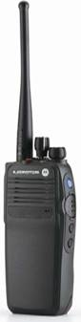
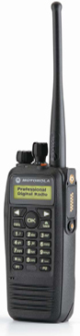
Радиостанции серии MotoTRBO дополнены рядом функций:
- Встроенный GPS-приемник;
- Возможность передачи sms-сообщений;
- Возможность передачи данных по Internet-протоколу.
Усовершенствованы пользовательские характеристики:
- Расширены функции избирательного вызова – более простая, быстрая и надежная связь;
- Встроены алгоритмы шифрования, которые повышают безопасность в работе;
- Улучшено качество речи за счет сжатия цифрового потока;
- Цифровые радиостанции серии MotoTRBO меньше и легче аналоговых;
- Рации соответствуют военному стандарту 810F и стандарту IP57 (пылезащищенность и водонепроницаемость).
Оборудование MotoTRBO отвечает потребностям предприятий следующих отраслей:
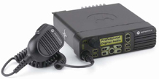
- правительственные и государственные структуры;
- предприятия безопасности;
- строительные организации;
- транспортные предприятия;
- производственные предприятия.
- коммунальные, гостиничные хозяйства;
- аэропорты;
Мы надеемся, что в ближайшие годы наиболее прогрессивные предприятия Амурской области перейдут на качественную цифровую радиосвязь, созданную мировым лидером в производстве средств радиосвязи – компанией Моторола.

